Київський національний університет імені Тараса Шевченка
Факультет комп’ютерних наук та кібернетики

Звіт
З лабораторної роботи №2
З курсу «Бази даних NoSQL»
Варіант №3
“Екосистема туризму”

Виконала:
Студентка групи ІПС-32
Челушкіна Валерія

Київ
2025
1. Враховуючи вашу предметну область, чи буде ефективніше винести частину даних в іншу базу? Навести аргументи.
Розглядаючи предметну область «Екосистема туризму» то точно буде доцільно виносити якісь частини даних в інші NoSQL БД. Ця предметна область працює із багатьма типами даних і зберігати їх всіх лише в SQL буде зовсім неефективно.
SQL добре підходять для запису користувачів у бази, для створення бронювань, для слідкування за оплатою тощо, оскільки це база що працює із транзакціями. Але SQL буде погано справлятися із наприклад системою логів, бо там є атрибути, що можуть змінюватися, або із тимчасовими даними чи тими, що швидко змінюються.
Наприклад, логування це дуже швидка операція. Якщо її робити в SQL, то це може привезти до перенавантаження, в той час як в наприклад MongoDB оптимізована до такої швидкої вставки елементів великих обсягів.
Також варто зазначити, що оскільки в SQL вертикальне масштабування, а в NoSQL – горизонтальне, то ці бази легше масштабувати.

2. Винести частину даних у обрану вами NoSQL базу, чи розширити вашу предметну область такими вимогами, які б робили використання NoSQL доцільним. Реалізувати.
Була обрана реалізація на MongoDB – документний тип NoSQL. В початковій БД не було де зберігати інформацію для логів, тому саме це і розширимо та реалізуємо на MongoDB – створимо Audit Log.
MongoDB ідеальна для логування, тому що вона є schema-less. Кожен лог (документ) може містити свій унікальний набір даних, наприклад для програми в цій лабораторній:
Лог успішного бронювання: Містить BookingId, TotalCost та UserIP.
Лог помилки системи: Містить ErrorCode, StackTrace та ComponentId.
Усе це зберігається в одній колекції. Також було реалізовано репозиторій, який асинхронно записує ці документи, гарантуючи, що логування не буде перешкоджати, сповільнювати певним чином роботу основної програми.
3. Реалізуйте теж саме в SQL базі.
В SQL реалізували таблиці для журналу логів двома способами для подальшого порівняння результатів між двома БД:
- Було створено одну таблицю SqlAuditLog з колонкою LogDetails, в яку записували увесь лог-запис в один рядок. Хоч реалізація і нескладна, але важко потім шукати якусь інформацію.
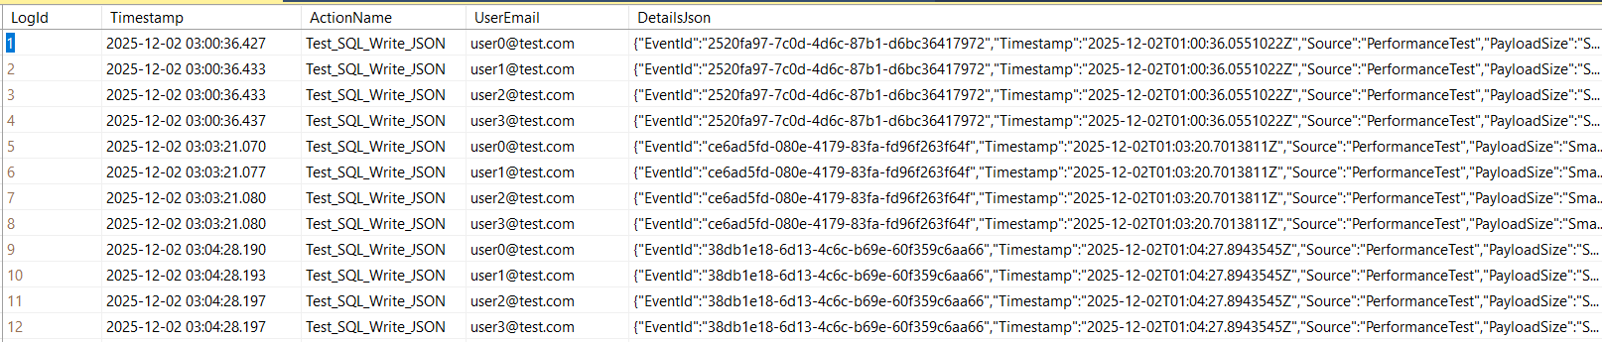
- Було створено тепер дві таблиці: LogHeader та LogDetails. Кожен параметр логу зберігається як окремий рядок у таблиці LogDetails, пов'язаний з батьківським логом через зовнішній ключ. Так пошук інформації набагато зручніший.
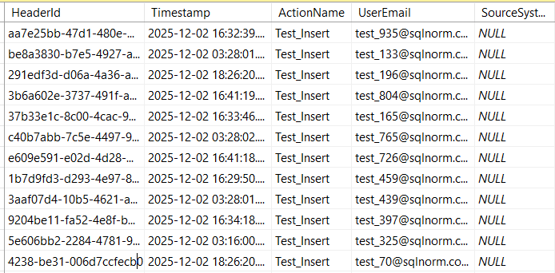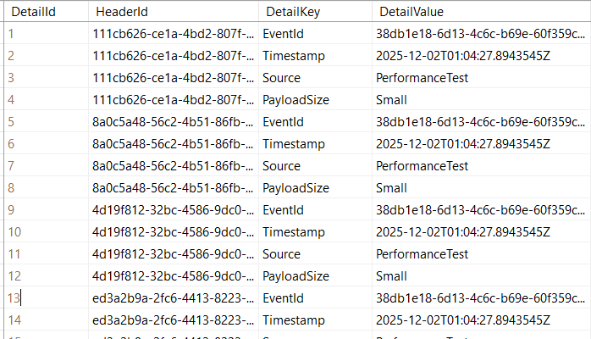
4. Тестування швидкості.
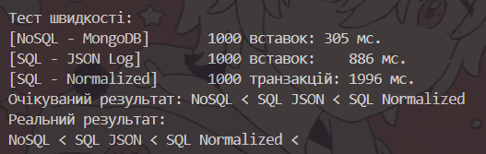
Оскільки був реалізован журнал логів, то перевіряли скільки часу займає зробити 1000 тестових логів. За результатами видно, що найшвидшим виявився MongoDB, потім SQL в JSON рядках та найдовшми нормалізований SQL.
Нормалізований SQL виявився найповільнішим, бо для збереження одного лог-запису із декількома детялями базі доводилося потрібно було спочатку записати лог в LogHeader, потім отримати відповідний айді з цієї таблиці і вже потім в таблицю LogDetails вставити всі деталі для цього логу. Для великих розмірів це буде дуже повільно відбуватися.
MongoDB навпаки виконує лише одну високошвидкісну операцію запису та оптимізована для подібних навантажень. Тому вона набагато швидша.
Створення бронювання в програмі із записом цієї події в лог:
Вивід програми:
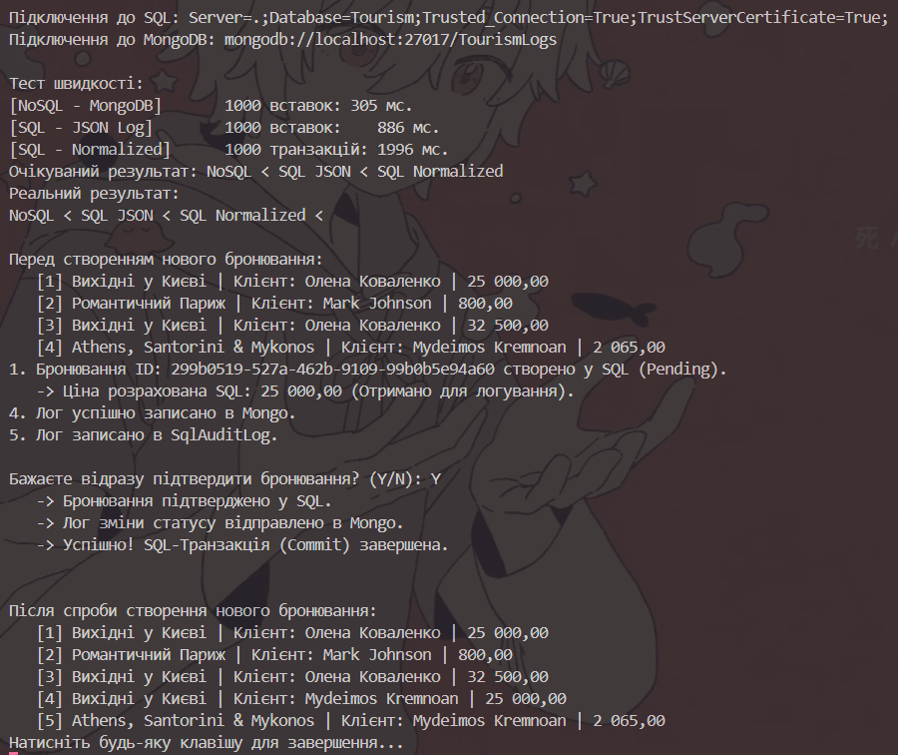
Запис логу в MongoDB:
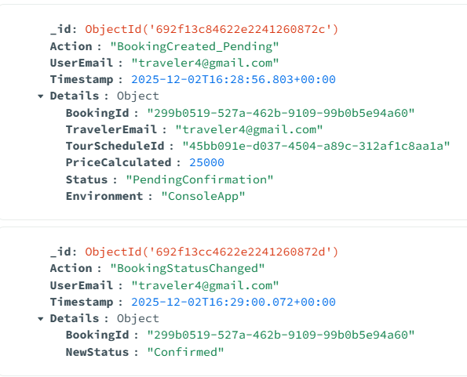
5. Обрати NoSql базу іншого типу, розібратись і реалізувати базові запити.
Оберемо БД типу key-value – Redis.
Redis – це БД, що працює повністю в оперативній пам'яті. Доступ до даних відбувається не за мілісекунди, а за мікросекунди, швидше ніж в SQL або MongoDB.
Які переваги цієї БД:
- Як вже і було сказано, але вона дуже швидка. Для кешування та обслуговування даних, що часто запитуються або швидко змінюються, є мінімальна затримка. Для сайтів, що дуже навантажені, це велика перевага, бо не так довго будуть грузити якісь дані.
- Гарантує, що операції з лічильниками (наприклад, бронювання місць) виконуються повністю і без переривань, навіть якщо тисячі користувачів звертаються одночасно. Дозволяє уникати стан гонитви.
Наприклад, коли залишилось 1 вільне місце і обидва користувача натискають одночасно на «забронювати», то операції виконаються послідовно і забронує місце тільки 1 користувач, а 2му буде виведено повідомленя, що вже зайнято.
Як може бути корисне в контексті предметної області Туризму?
- Бронювання інвентарю - гарантія, що останнє місце не буде продано двічі (про що було в прикладі сказано).
- Відображення Топ-турів - оновлення рейтингу популярності в реальному часі.
- Кешування сторінок.

Реалізація декількох запитів у програмі:
- Кешування деталей туру.
Кешування складеної інформації про конкретний тур, такої як назва, базова ціна та тривалість.
Зберігаєм декілька полів (наші деталі) під ключем (айді туру). Можемо прочитати ці дані. Ставимо TTL на годину, щоб якщо ціна туру зміниться в основній базі, кеш автоматично стане недійсним через годину.
private static async Task CacheTourDetails()
{
string tourId = "TOUR:T123-PARIS-WEEKEND"; //кеш-ключ - айді туру, який користувач часто переглядає\шукає
Console.WriteLine($"\nКешування деталей туру.");

// hash для зберігання даних
await _db.HashSetAsync(tourId, new HashEntry[]
{
new HashEntry("Title", "Париж: Романтичні вихідні"),
new HashEntry("BasePrice", "500.00"),
new HashEntry("DurationDays", "3"),
new HashEntry("LastUpdated", DateTime.UtcNow.ToString())
});
// термін життя ключа - нехай 1 година
await _db.KeyExpireAsync(tourId, TimeSpan.FromSeconds(3600));
Console.WriteLine($" -> Записано деталі туру ID {tourId} з TTL 3600с.");

// читання
var tourDetails = await _db.HashGetAllAsync(tourId);
Console.WriteLine($" -> Прочитано з кешу:");
foreach (var entry in tourDetails)
Console.WriteLine($" - {entry.Name}: {entry.Value}");

// перевірка ціни
string price = await _db.HashGetAsync(tourId, "BasePrice");
Console.WriteLine($" -> Перевірка ціни: {price}");
}

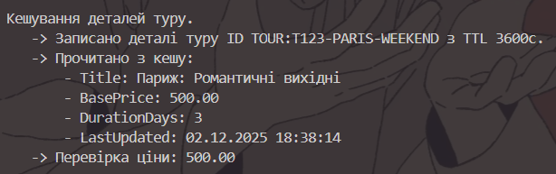
- Кешування доступних дат туру.
Зберігаєм дати як впорядкований список під ключем (айді туру). Важливо, щоб йшли послідовно.
private static async Task CacheScheduleDates()
{
string scheduleKey = "SCHEDULES:TOUR-456"; // айді туру для якого кешуєм доступні дати
Console.WriteLine($"\nКешування доступних дат.");

await _db.KeyDeleteAsync(scheduleKey);

// list для доступних дат
await _db.ListRightPushAsync(scheduleKey, new RedisValue[]
{
"2026-03-01",
"2026-04-08",
"2026-05-15"
});
await _db.ListRightPushAsync(scheduleKey, "2026-05-22");
Console.WriteLine($" -> Додано 4 доступні дати для туру {scheduleKey}.");

// читання
var availableDates = await _db.ListRangeAsync(scheduleKey, 0, -1);
Console.WriteLine($" -> Доступні дати: {string.Join(", ", availableDates)}");

// перевірка першої наступної дати
string firstDate = await _db.ListGetByIndexAsync(scheduleKey, 0);
Console.WriteLine($" -> Наступна доступна дата: {firstDate}");
}

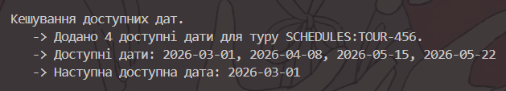
- Кешування кошика користувача.
Зберігання тимчасового стану кошика користувача, оскільки інформація швидко змінюється через додавання або видалення елементів.
У ключ (айді кошика) записується список товару у вигляді: назва товару та деталі про нього (кількість та додаткова інформація).
private static async Task UserShoppingCartCache()
{
string userId = "USER:AB45C6";
string cartKey = $"CART:{userId}";
Console.WriteLine($"\nКешування кошика користувача.");

// додавання товарів до кошика
await _db.HashSetAsync(cartKey, new HashEntry[]
{
new HashEntry("TOUR-500", "qty:2|date:2026-07-10"),
new HashEntry("HOTEL-99", "qty:1|nights:3"),
new HashEntry("INSURANCE", "qty:2|type:basic")
});
// термін життя ключа (TTL) - 1 година
await _db.KeyExpireAsync(cartKey, TimeSpan.FromHours(1));
Console.WriteLine($" -> Кошик користувача {userId} збережено з 3 товарами.");

// оновлення кількості 1 товару
await _db.HashSetAsync(cartKey, "TOUR-500", "qty:3|date:2026-07-10");
Console.WriteLine($" -> Оновлено кількість для TOUR-500 до 3.");

// читання
var cartItems = await _db.HashGetAllAsync(cartKey);

Console.WriteLine($" -> Поточний вміст кошика:");
foreach (var item in cartItems)
Console.WriteLine($" - {item.Name}: {item.Value}");

// видалення товару
await _db.HashDeleteAsync(cartKey, "INSURANCE-ADDON");
Console.WriteLine($" -> Видалено INSURANCE з кошика.");

// перевірка кількості
long totalItems = await _db.HashLengthAsync(cartKey);
Console.WriteLine($" -> Залишок товарів у кошику: {totalItems}");
}

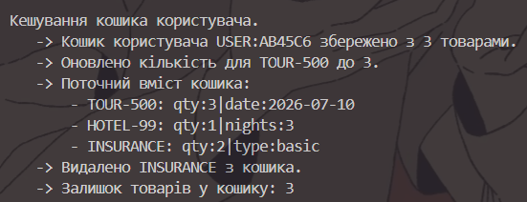
- Рейтинг популярності турів.
Кожен раз коли якийсь тур переглядають, буде додаватись кількість переглядів до цього туру. У реальному часі будуть оновлюватись рейтинг топ-3 турів.
private static async Task TourPopularityRanking()
{
string rankingKey = "TOUR:POPULARITY_RANKING";
Console.WriteLine($"\nРейтинг популярності турів.");

// очищення ключа
await _db.KeyDeleteAsync(rankingKey);

// тур Київ щойно був переглянутий 3 рази
await _db.SortedSetIncrementAsync(rankingKey, "TOUR:1000-KYIV", 3);
// тур Рим щойно був переглянутий 1 раз
await _db.SortedSetIncrementAsync(rankingKey, "TOUR:5000-ROME", 1);
// тур Париж був переглянутий 5 разів
await _db.SortedSetIncrementAsync(rankingKey, "TOUR:3000-PARIS", 5);
// +1 перегляд до туру Рім
await _db.SortedSetIncrementAsync(rankingKey, "TOUR:5000-ROME", 2);

// отримання топ-3 турів
var topTours = await _db.SortedSetRangeByRankWithScoresAsync(rankingKey, 0, 2, Order.Descending);

Console.WriteLine($" -> ТОП-3 найпопулярніших тури:");
int rank = 1;
foreach (var entry in topTours)
{
Console.WriteLine($" {rank}. {entry.Element} (Переглядів: {entry.Score})");
rank++;
}
}

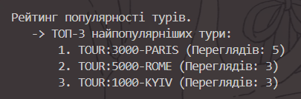
- Підписка для сповіщення про ціни в реальному часі.
Користувач підписується на певний канал. Коли видавець відправляє повідомлення, він його відправляє усім користувачам, підписаним на канал, користувачі в свою чергу всі отримають це повідомлення в реальному часі.
private static async Task RealTimePriceUpdatePubSub()
{
string channelName = "TOUR_UPDATES:PRICE"; // канал
Console.WriteLine($"\nСповіщення про ціну.");

// підписник
var sub = _redis.GetSubscriber();

string receivedMessage = null;

// підписка на канал
await sub.SubscribeAsync(channelName, (channel, message) =>
{
// коли прийде повідомлення
receivedMessage = message;
Console.WriteLine($" [SUBSCRIBER] Отримано оновлення: {message}");
});

Console.WriteLine($" -> Підписались на канал '{channelName}'!");

string updateMessage = "TOUR:T123-PARIS-WEEKEND | New Price: 480.00 EUR";

// публікація повідомлення
long subscribersCount = await sub.PublishAsync(channelName, updateMessage);
Console.WriteLine($" -> [PUBLISHER] Опубліковано повідомлення. Отримали підписників: {subscribersCount}.");

await Task.Delay(100);

// відписка
await sub.UnsubscribeAsync(channelName);
Console.WriteLine(" -> Відписались від каналу.");
}

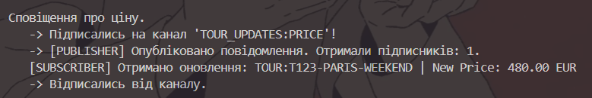
- Керування бронюваннями.
Зберігає певну кількість місць на конкретний тур та дату та записує в строку. При бронюванні використовується команда StringIncrementAsync із –seatsToBook. Це забезпечує те що лише 1 місце буде заброньоване. Якщо кількість місць, що залишились, стала від’ємною, то виконується відкат даних назад і користовачу буде повідомлено, що вже немає місць.
private static async Task InventoryManagementBooking()
{
string inventoryKey = "INVENTORY:TOUR-777:2026-06-15";
int initialCapacity = 20;
int seatsToBook = 3;
int seatsToCancel = 1;
Console.WriteLine($"\nКерування бронюванням.");

await _db.StringSetAsync(inventoryKey, initialCapacity);
Console.WriteLine($" -> Ініціалізовано доступність: {initialCapacity} місць.");

// бронювання
long remainingSeats = await _db.StringIncrementAsync(inventoryKey, -seatsToBook);

Console.WriteLine($" -> Бронювання {seatsToBook} місць. Залишок: {remainingSeats}.");

if (remainingSeats < 0)
{
// місць не вистачило
Console.WriteLine($" -> Бронювання неможливе. Відбувається скасування...");
await _db.StringIncrementAsync(inventoryKey, seatsToBook);
long rolledBackSeats = (long)await _db.StringGetAsync(inventoryKey);
Console.WriteLine($" -> Фактичний залишок: {rolledBackSeats}.");
}
else
Console.WriteLine($" -> Бронювання успішне.");

// скасування бронювання
long afterCancellation = await _db.StringIncrementAsync(inventoryKey, seatsToCancel);
Console.WriteLine($" -> Скасовано {seatsToCancel} місце. Залишок: {afterCancellation}.");
}

